Информационная карта участника городского этапа Всероссийского конкурса

Воспитатель года России — 2018
в номинации «Лучший учитель»

Ламская Ирина Александровна
МБДОУ №24 г. Невинномысска

Девиз: Ладони ребенка в руки возьмем, и сердце свое для него распахнем!

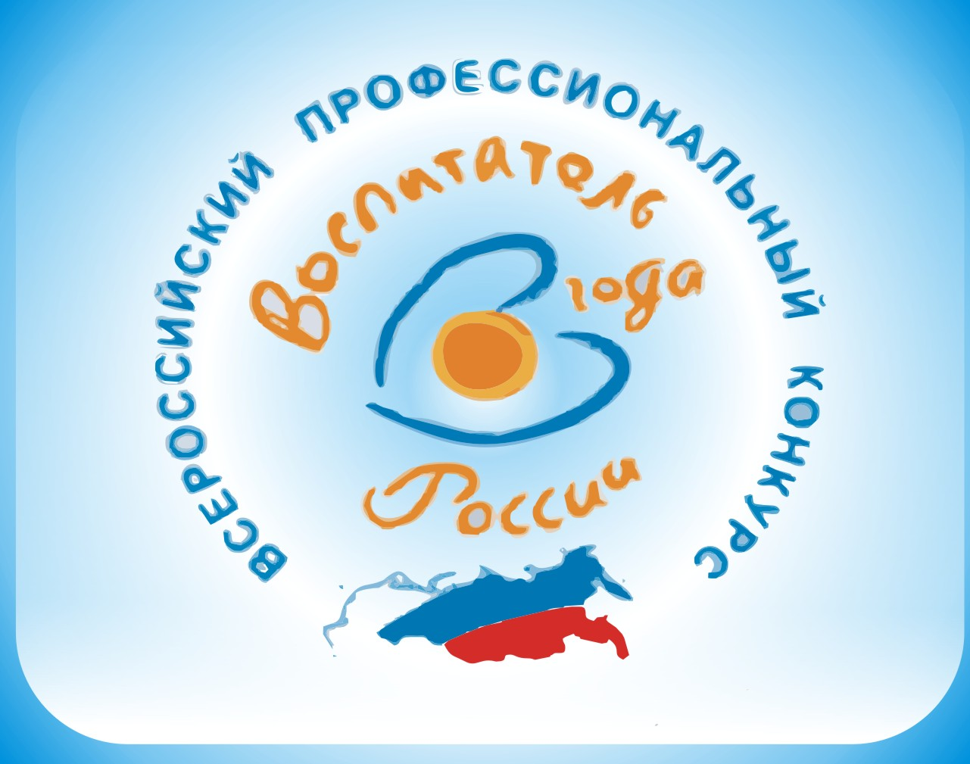

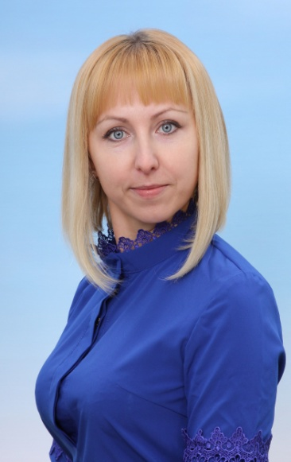 | Анкета участника  муниципального этапа Всероссийского конкурса «Воспитатель года России -2018»  в номинации «Педагогический дебют»  Ламская  (фамилия)  Ирина Александровна  (имя, отчество)  МБДОУ №24 г. Невинномысска  (№ образовательного учреждения)

1.Общие сведения
Дата рождения (день, месяц, год) | 17.11.1987 г.
Место рождения | Гор. Янгиюль, Ташкентской обл, УЗ.ССР
Адреса личного Интернет-ресурса, где можно познакомиться с участником и публикуемыми им материалами | http://www.maam.ru/users/lamskay,  https://nsportal.ru/lamskaya.
Ваш девиз в жизни, профессии | Чтобы достичь цели, нужно, прежде всего к ней идти.
2. Работа и учеба
Место работы (полное наименование образовательной организации в соответствии с её уставом) | Муниципальное бюджетное дошкольное образовательное учреждение "Детский сад общеразвивающего вида № 24 "Радуга" с приоритетным осуществлением художественно-эстетического направления развития воспитанников» г. Невинномысска.
Занимаемая должность (запись в соответствии с трудовой книжкой) | Воспитатель.
В каких возрастных группах в настоящее время он работает | Средняя группа (4-5 лет).
Общий педагогический стаж (полных лет на момент заполнения анкеты) | 2 года.
3. Образование
Название и год окончания организации профессионального образования | Невинномысский государственный гуманитарно-технический институт, 2017 год.
Специальность, квалификация по диплому | Воспитатель детского сада.
Знание языков (укажите каких и степень владения) | -
4. Общественная деятельность
Участие в общественных организациях (наименование, направление деятельности и дата вступления) | -
Участие в деятельности управляющего совета | -
Участие в разработке и реализации муниципальных, региональных, федеральных, международных программ и проектов (с указанием статуса участия)1 | -
5. Семья
Семейное положение  (укажите имя супруга (супруги) и его (ее) профессию) | Ламский Иван Викторович.  Сотрудник ФСИН.
Дети  (укажите имя и возраст детей) | Максим – 10 лет,  Даниил – 4 года.
6. Увлечения
Хобби | Собаководство (уход и разведение немецких овчарок), кулинария.
Спорт, которым увлекаетесь | Велосипед, волейбол.
Чем Вы можете «блеснуть» на сцене? | Песни, танцы.
7. Контакты
Рабочий телефон | 8(86554)7-47-99
Мобильный телефон | 8(918)806-25-22
Рабочая электронная почта | -
Личная электронная почта | Shubanova@inbox.ru

Подпись ____________ Дата _______________

